环保部发布《企业突发环境事件风险分级方法》标准
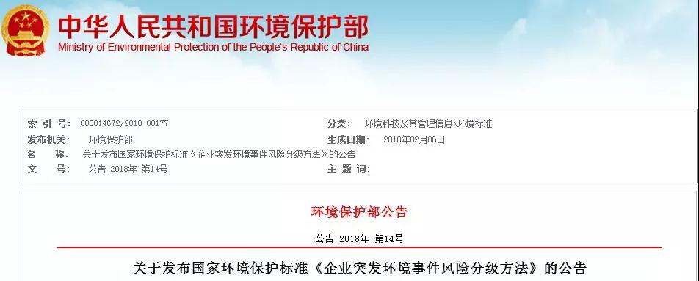

为贯彻《中华人民共和国环境保护法》《中华人民共和国突发事件应对法》，保护环境，防范环境风险，指导企业自主评估突发环境事件风险确定环境风险等级，我部组织制定了《企业突发环境事件风险分级方法》，现予发布。

标准名称、编号如下：

《企业突发环境事件风险分级方法》（HJ 941-2018）。

本标准自2018年3月1日起实施。自本标准实施之日起，企业突发环境事件风险分级不再执行《企业突发环境事件风险评估指南（试行）》（环办〔2014〕34号）的附录A和附录B。

本标准由中国环境出版社出版，标准内容可在环境保护部网站（kjs.mep.gov.cn/hjbhbz/）查询。

特此公告。

环境保护部

2018年2月5日

抄送：各省、自治区、直辖市环境保护厅（局），新疆生产建设兵团环境保护局，环境保护部环境标准研究所。

环境保护部办公厅2018年2月6日印发

附：

企业突发环境事件风险分级方法

Classification method for environmental accident risk of enterprise

( 2018-03-01实施)

为贯彻《中华人民共和国环境保护法》《中华人民共和国突发事件应对法》《国家突发环境事件应急预案》《突发环境事件应急管理办法》，预防和减少突发环境事件的发生，控制、减轻和消除突发环境事件的危害，规范和指导企业突发环境事件风险分级，制定本标准。本标准规定了企业突发环境事件风险分级的程序和方法。 本标准为首次发布。

1 适用范围

本标准规定了企业突发环境事件风险分级的程序和方法。

本标准适用于对可能发生突发环境事件的企业进行环境风险分级。适用对象为涉及生产、加工、使用、存储或释放附录A中突发环境事件风险物质的企业。事业单位可参照本标准进行突发环境事件风险分级。

本标准不适用于军事设施、石油天然气长输管道、城镇燃气管道、核设施与加工放射性物质的单位，不适用于从事危险化学品运输或搬运（如港口装卸）的载具或单位。

2 规范性引用文件

本标准内容引用了下列文件中的条款。凡是不注日期的引用文件，其有效版本适用于本标准。

GB 18218 危险化学品重大危险源辨识

GB 30000.2-GB 30000.29 化学品分类和标签规范

GB 50483 化工建设项目环境保护设计规范

GB 50160 石油化工企业设计防火规范

GB 50351 储罐区防火堤设计规范

GB 50747 石油化工污水处理设计规范

SH 3015 石油化工企业给水排水系统设计规范

《产业结构调整指导目录》

3 术语和定义

下列术语和定义适用于本标准。

3.1 突发环境事件

environmental accident

指由于污染物排放或者自然灾害、生产安全事故等因素，导致污染物或者放射性物质等有毒有害物质进入大气、水体、土壤等环境介质，突然造成或者可能造成环境质量下降，危及公众身体健康和财产安全，或者造成生态环境破坏，或者造成重大社会影响，需要采取紧急措施予以应对的事件。

3.2 突发环境事件风险

environmental accident risk

指企业发生突发环境事件的可能性及可能造成的危害程度。

3.3 突发环境事件风险物质

environmental accident risk substance

指具有有毒、有害、易燃易爆、易扩散等特性，在意外释放条件下可能对企业外部人群和环境造成伤害、污染的化学物质。简称为“风险物质”。

3.4 风险物质的临界量

threshold quantity of risk substance

指根据物质毒性、环境危害性以及易扩散特性，对某种或某类突发环境事件风险物质规定的数量。

3.5 环境风险单元

environmental risk unit

指长期地或临时地生产、加工、使用或储存风险物质的一个（套）装置、设施或场所，或同属一个企业的且边缘距离小于500米的几个（套）装置、设施或场所。

3.6 环境风险受体

environmental risk receptor

指在突发环境事件中可能受到危害的企业外部人群、具有一定社会价值或生态环境功能

的单位或区域等。

3.7 清净废水

slightly polluted wastewater

指未受污染或受较轻微污染以及水温稍有升高，不经处理即符合排放标准的废水。

3.8 事故废水
wastewater by accident
指事故状态下排出的含有泄漏物，以及施救过程中产生的含有其他有毒有害物质的生产废水、清净废水、雨水或消防水等。

4 分级程序

根据企业生产、使用、存储和释放的突发环境事件风险物质数量与其临界量的比值（Q），评估生产工艺过程与环境风险控制水平（M）以及环境风险受体敏感程度（E）的评估分析结果，分别评估企业突发大气环境事件风险和突发水环境事件风险，将企业突发大气或水环境事件风险等级划分为一般环境风险、较大环境风险和重大环境风险三级，分别用蓝色、黄色和红色标识。同时涉及突发大气和水环境事件风险的企业，以等级高者确定企业突发环境事件风险等级。
企业下设位置毗邻的多个独立厂区，可按厂区分别评估风险等级，以等级高者确定企业突发环境事件风险等级并进行表征，也可分别表征为企业（某厂区）突发环境事件风险等级。
企业下设位置距离较远的多个独立厂区，分别评估确定各厂区风险等级，表征为企业（某厂区）突发环境事件风险等级。

企业突发环境事件风险分级程序见图1。

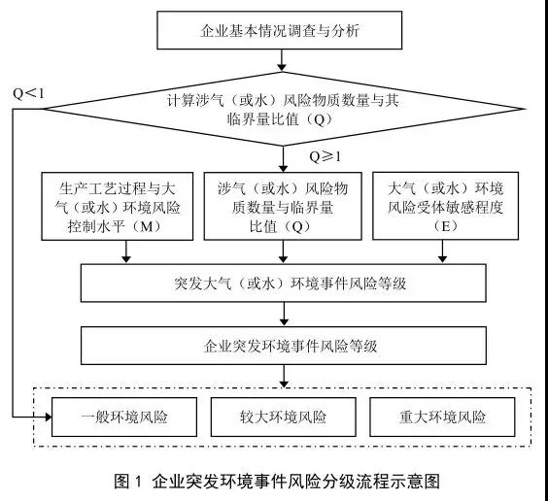
5 风险物质识别

依据企业涉及的各类化学物质种类和数量进行风险物质识别。突发环境事件风险物质及临界量清单见附录 A。

6 突发大气环境事件风险分级

6.1 计算涉气风险物质数量与临界量比值（Q）

涉气风险物质包括附录 A 中的第一、第二、第三、第四、第六部分全部风险物质以及第八部分中除 NH 3 -N 浓度≥2000mg/L 的废液、COD Cr 浓度≥10000mg/L 的有机废液之外的气态和可挥发造成突发大气环境事件的固态、液态风险物质。

判断企业生产原料、产品、中间产品、副产品、催化剂、辅助生产物料、燃料、“三废”污染物等是否涉及大气环境风险物质（混合或稀释的风险物质按其组分比例折算成纯物质），计算涉气风险物质在厂界内的存在量（如存在量呈动态变化，则按年度内最大存在量计算）与其在附录 A 中临界量的比值 Q：

（1）当企业只涉及一种风险物质时，该物质的数量与其临界量比值，即为 Q。

（2）当企业存在多种风险物质时，则按式（1）计算：

式中：w 1 , w 2 , ..., w n ——每种风险物质的存在量，t；

W 1 , W 2 , ..., W n ——每种风险物质的临界量，t。

按照数值大小，将 Q 划分为 4 个水平：

（1）Q＜1，以 Q0 表示，企业直接评为一般环境风险等级；

（2）1≤Q＜10，以 Q1 表示；

（3）10≤Q＜100，以 Q2 表示；

（4）Q≥100，以 Q3 表示。
6.2 生产工艺过程与大气环境风险控制水平（M）评估
采用评分法对企业生产工艺过程、大气环境风险防控措施及突发大气环境事件发生情况进行评估，将各项指标分值累加，确定企业生产工艺过程与大气环境风险控制水平（M）。
6.2.1 生产工艺过程含有风险工艺和设备情况
对企业生产工艺过程含有风险工艺和设备情况的评估按照工艺单元进行，具有多套工艺单元的企业，对每套工艺单元分别评分并求和，该指标分值最高为30分。

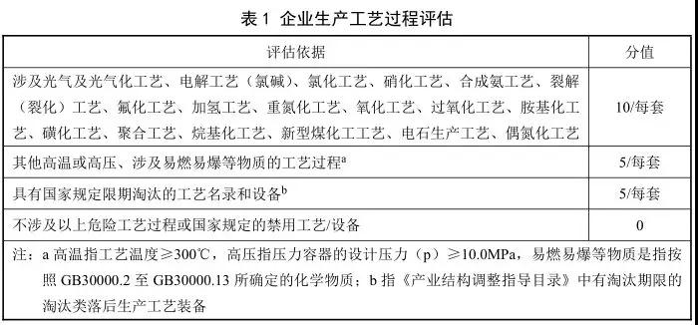
6.2.2 大气环境风险防控措施及突发大气环境事件发生情况
企业大气环境风险防控措施及突发大气环境事件发生情况评估指标见表2。对各项评估指标分别评分、计算总和，各项指标分值合计最高为70分。

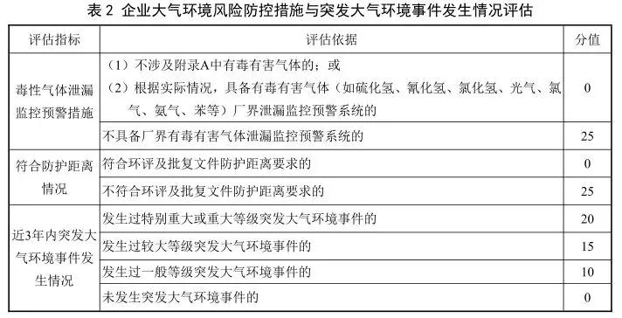
6.2.3 企业生产工艺过程与大气环境风险控制水平

将企业生产工艺过程、大气环境风险防控措施及突发大气环境事件发生情况各项指标评估分值累加，得出生产工艺过程与大气环境风险控制水平值，按照表3划分为4个类型。

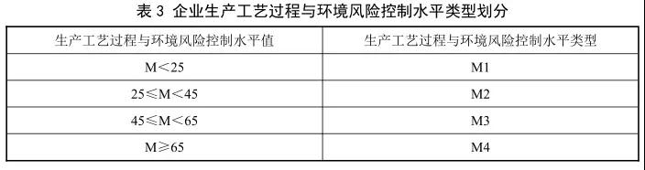
6.3 大气环境风险受体敏感程度（E）评估
大气环境风险受体敏感程度类型按照企业周边人口数进行划分。按照企业周边 5 公里或500 米范围内人口数将大气环境风险受体敏感程度划分为类型 1、类型 2 和类型 3 三种类型，分别以 E1、E2 和 E3 表示，见表 4。
大气环境风险受体敏感程度按类型 1、类型 2 和类型 3 顺序依次降低。若企业周边存在多种敏感程度类型的大气环境风险受体，则按敏感程度高者确定企业大气环境风险受体敏感程度类型。

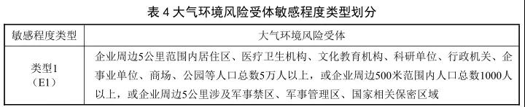

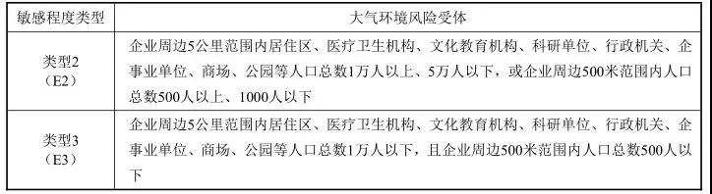
6.4 突发大气环境事件风险等级确定

根据企业周边大气环境风险受体敏感程度（E）、涉气风险物质数量与临界量比值（Q）和生产工艺过程与大气环境风险控制水平（M），按照表5确定企业突发大气环境事件风险等级。
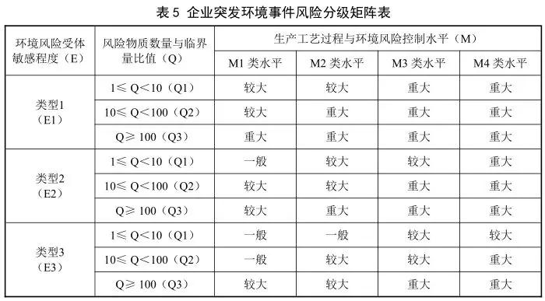

6.5 突发大气环境事件风险等级表征

企业突发大气环境事件风险等级表征分为两种情况：

（1）Q＜1时，企业突发大气环境事件风险等级表示为“一般-大气（Q0）”。

（2）Q≥1时，企业突发大气环境事件风险等级表示为“环境风险等级-大气（Q水平-M类型-E类型）”。

7 突发水环境事件风险分级

7.1 计算涉水风险物质数量与临界量比值（Q）
涉水风险物质包括附录A中的第三、第四、第五、第六、第七和第八部分全部风险物质，以及第一、第二部分中溶于水和遇水发生反应的风险物质，具体包括：溶于水的硒化氢、甲醛、乙二腈、二氧化氯、氯化氢、氨、环氧乙烷、甲胺、丁烷、二甲胺、一氧化二氯，砷化氢、二氧化氮、三甲胺、二氧化硫、三氟化硼、硅烷、溴化氢、氯化氰、乙胺、二甲醚，以及遇水发生反应的乙烯酮、氟、四氟化硫、三氟溴乙烯。

判断企业生产原料、产品、中间产品、副产品、催化剂、辅助生产物料、“三废”污染物等是否涉及水环境风险物质，计算涉水风险物质（混合或稀释的风险物质按其组分比例折算成纯物质）与其临界量的比值 Q，计算方法同 6.1 部分。

7.2 生产工艺过程与水环境风险控制水平（M）评估
采用评分法对企业生产工艺过程、水环境风险防控措施及突发水环境事件发生情况进行评估，将各项分值累加，确定企业生产工艺过程与水环境风险控制水平（M）。

7.2.1 生产工艺过程含有风险工艺和设备情况
同6.2.1部分。
7.2.2 水环境风险防控措施及突发水环境事件发生情况
企业水环境风险防控措施及突发水环境事件发生情况评估指标见表6。对各项评估指标分别评分、计算总和，各项指标分值合计最高为70分。
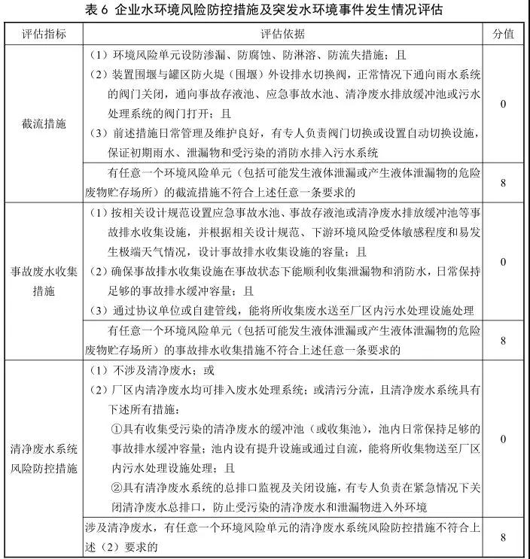

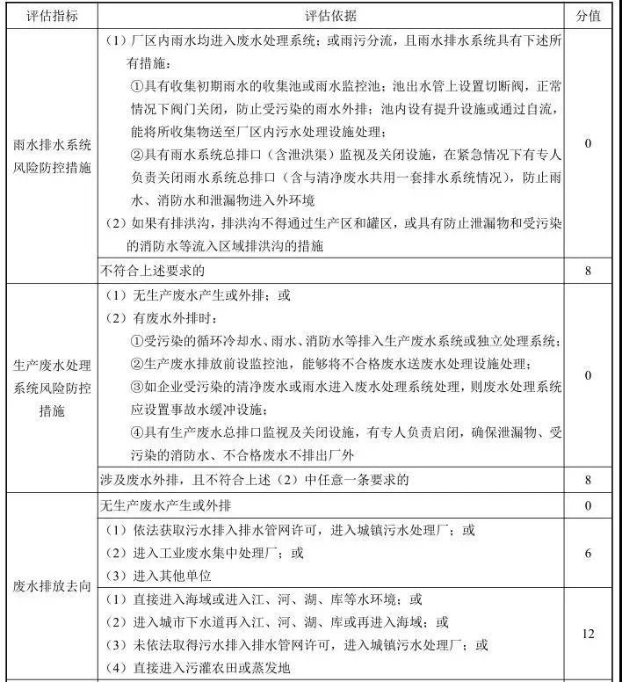

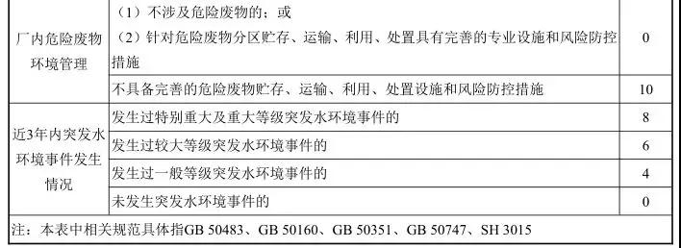
7.2.3 企业生产工艺过程与水环境风险控制水平

将企业生产工艺过程、水环境风险控制措施及突发水环境事件发生情况各项指标评估分值累加，得出生产工艺过程与水环境风险控制水平值，按照表3划分为4个类型。

7.3 水环境风险受体敏感程度（E）评估

按照水环境风险受体敏感程度，同时考虑河流跨界的情况和可能造成土壤污染的情况，将水环境风险受体敏感程度类型划分为类型 1、类型 2 和类型 3，分别以 E1、E2 和 E3 表示，见表 7。

水环境风险受体敏感程度按类型 1、类型 2 和类型 3 顺序依次降低。若企业周边存在多种敏感程度类型的水环境风险受体，则按敏感程度高者确定企业水环境风险受体敏感程度类型。

7.4 突发水环境事件风险等级确定

根据企业周边水环境风险受体敏感程度（E）、涉水风险物质数量与临界量比值（Q）和生产工艺过程与水环境风险控制水平（M），按照表5确定企业突发水环境事件风险等级。

7.5 突发水环境事件风险等级表征

企业突发水环境事件风险等级表征分为两种情况：

（1）Q＜1时，企业突发水环境事件风险等级表示为“一般-水（Q0）”。

（2）Q≥1时，企业突发水环境事件风险等级表示为“环境风险等级-水（Q水平-M类型-E类型）”。

8 企业突发环境事件风险等级确定与调整

8.1 风险等级确定

以企业突发大气环境事件风险和突发水环境事件风险等级高者确定企业突发环境事件风险等级。

8.2 风险等级调整

近三年内因违法排放污染物、非法转移处置危险废物等行为受到环境保护主管部门处罚的企业，在已评定的突发环境事件风险等级基础上调高一级，最高等级为重大。

8.3 风险等级表征

只涉及突发大气环境事件风险的企业，风险等级按6.5进行表征。

只涉及突发水环境事件风险的企业，风险等级按7.5进行表征。

同时涉及突发大气和水环境事件风险的企业，风险等级表示为“企业突发环境事件风险等级[突发大气环境事件风险等级表征+突发水环境事件风险等级表征]”，例如：重大[重大-大气（Q1-M3-E1）+较大-水（Q2-M2-E2）]。

